МЕТОДИ виділення природних речовин.

2.1. Перемішування.
2.2. Нагрівання і охолодження.
2.3 Розчинення і концентрування розчинів.
2.4. Висушування органічних речовин.
2.5. Використання каталізаторів.
2.6. Вимірювання і регулювання температури.
2.7. Фільтрація.
2.8. Кристалізація.
2.9. Сублімація.
2.10. Перегонка.
2.11. Ректифікація.

Основні поняття: перемішування, розчинення, каталізатор, вимірювання температури, висушування органічних речовин, фільтрація, кристалізація, сублімація, екстракція, перегонка, ректифікація.

У цьому розділі наведено операції, які найчастіше використовуються при виконанні лабораторних робіт: перемішування, розчинення, нагрівання, охолодження, висушування.
2.1. Перемішування

У більшості хімічних процесів перемішування має велике значення, особливо при проведенні їх безперервним способом або в середовищі з двох фаз і більше. При перемішуванні частинки речовини зближуються, що і зумовлює прискорення реакції. Повнота проходження реакції у багатьох процесах залежить від інтенсивності перемішування.
Дуже важливо добре перемішувати реакційну суміш, коли один з реагентів додають поступово з краплинної лійки. Перемішування дозволяє уникнути місцевого збільшення концентрації й місцевого перегріву маси за рахунок теплоти реакції, що в свою чергу може призвести до розпаду нестійкого препарату.
Рівномірна концентрація реагентів у реакційній масі має вирішальне значення для регулювання реакції.
Перемішування застосовується також при розчиненні солей, розбавленні розчинів, екстрагуванні, промиванні тощо.
Вибір методу перемішування залежить від агрегатного стану речовин і характеру взаємодії між собою. Для перемішування реакційної маси використовують скляні палички або мішалки різної конфігурації, виготовлені із скляних паличок чи трубок діаметром 4...10 мм.
Мішалки монтують так: стрижень мішалки поміщають у скляну трубку, яка виконує роль підшипника. Цю трубку вставляють у корок, який затискають у лапці. Верхній кінець мішалки за допомогою гумової трубки з’єднують з валом моторчика.
Якщо перемішування треба здійснювати в закритому посуді (щоб реакційна маса не потрапляла під дію вологи і повітря) чи водночас з нагріванням зі зворотним холодильником, застосовують мішалки з затворами або з ущільненням. Як правило, ущільнена мішалки полягає в з’єднанні стрижня мішалки за допомогою гумової трубки зі скляною трубкою, яка виконує роль підшипника. Для зменшення тертя гумову трубку всередині змащують вазеліном. Для обертання мішалок найчастіше застосовують електричні лабораторні моторчики, з’єднуючи мішалку товстостінним вакуумним гумовим шлангом з валом моторчика. Для герметизації вводу мішалки в посуд використовують різні засоби (наприклад, різні підшипники), але загальноприйнятим є застосування масляних або гліцеринових затворів. Число обертів моторчика регулюється за допомогою реостата або автотрансформатора.
Значного поширення останнім часом набули електромагнітні мішалки. На дно посуду кладуть скляну чі кварцову ампулу, в якій запаяний якір із м’якого заліза. Електромагніт, закріплений на осі вертикально встановленого мотора, при обертанні приводить в рух ампулу. Ці мішалки застосовують для перемішування малов'язких речовин.
Якщо немає потреби в інтенсивному перемішуванні, наприклад, при проведенні реакції в гомогенній системі з малим тепловим ефектом, задовільний результат можна одержати рівномірним пропусканням повітря (якщо нема хімічної дії на реакційну суміш) або інертного газу. При цьому способі перемішування слід застосовувати газопромивну чи запобіжну склянку.

2.2. Нагрівання й охолодження.
2.2.1. Нагрівання

У лабораторії органічної хімії нагрівання й охолодження використовуються не тільки в процесі хімічної реакції, а й при розчиненні, висушуванні, кристалізації, перегонці, сублімації тощо.
При проведенні органічних синтезів для різкого збільшення швидкості реакції реакційну суміш нагрівають.
Залежно від температури, яку потрібно підтримувати в реакційній суміші, застосовують різні джерела нагрівання і різне нагрівальне обладнання.
У лабораторних умовах при нагріванні найчастіше використовують газові пальники та електронагрівальні прилади. Нагрівання колб безпосередньо на відкритому полум’ї пальника застосовується рідко внаслідок того, що в цьому випадку від місцевого перегріву може лопнути скляний посуд або частково розкластися речовина, яка нагрівається. Нагрівання відкритим полум’ям здійснюють крізь лист жесті, металеву сітку, які віддалені від посуду на 1...2 мм.
Для забезпечення рівномірного нагрівання при певній температурі використовують різні бані, в яких теплоносіями можуть бути вода, різні масла, парафін, легкоплавкі метали та сплави тощо.
Різниця між максимально можливою температурою бані й температурою реакційної суміші повинна бути не менше 20^{о}С.
Посуд з речовиною, яку нагрівають, треба ставити тільки в холодильник або слабко нагріту баню. Водяні бані використовують для нагрівання речовини до температури не вище 100^{о} С.
Студенту слід твердо пам’ятати, що нагрівати й кип’ятити горючі, легкозаймисті рідини можна лише в колбі зі зворотнім холодильником.
Для нагрівання у відкритому тиглі легкозаймистих рідин з температурою спалаху не вище 66^{о} С (ефіри, ацетон) використовують тільки попередньо нагріті на відстані від робочого місця водяні бані. Поблизу місця нагрівання повинні бути вимкнені всі нагрівальні прилади. Потрібну температуру в колбі підтримують доливанням гарячої води в баню.
Для нагрівання від 80 – 220^{о} С використовують як теплоносії силіконове або нафтове масло, парафін, гліцерин; до температури 325^{о} С – суміш H₂SO₄ i K₂SO₄; до 400^{о} С – пісок, а до 600^{о} С і вище – легкоплавкі метали і їх сплави (сплав Вуду...).
Миску чи каструлю наповнюють теплоносієм до половини. Посуд, який нагрівають, вміщують у баню так, щоб рівень речовини в ньому був на одному рівні з теплоносієм.
При використанні масляних, гліцеринових і парафінових бань роботу виконують у витяжній шафі.
У лабораторіях для нагрівання горючих рідин з температурою кипіння понад 100^{о} С часто використовують електроплитки із закритим елементом нагрівання, колбонагрівачі.
Для гарячої фільтрації використовують лійки з електричним обігрівом. Вони зручні для фільтрування вогненебезпечних речовин.
При інтенсивному нагріванні рідини вище температури кипіння може виникнути її перегрівання. Перегріта рідина бурхливо закипає, при цьому виникає підкидання рідин («поштовхи»). Внаслідок цього може зруйнуватися прилад або відбутися викидання рідини, її загоряння, що може привести й до вибуху. Щоб цього не трапилось, використовують так звані «кипілки» – кусочки пористих тіл (обпаленої неглазурованої порцеляни, цегли, пемзи) або довгі скляні капіляри, запаяні з одного кінця. «Кипілки» слід вносити в холодну рідину перед нагріванням. Якщо перегонка перервалась, то раніш, ніж відновити її, потрібно загасити пальник і додати до охолодженої колби свіжі «кипілки».Це пов’язано з тим, що при додаванні кипілок у нагріту до кипіння рідину відбувається бурхливе пароутворення, яке часто спричиняє викид рідини через холодильник.
Масляні, пісочні або металічні бані дуже повільно охолоджуються. У зв’язку з цим не слід нагрівати їх вище потрібної температури. Масляні бані можна нагрівати лише до температури, на 50^{о} нижчої за температуру спалаху масла, а тому в бані повинен бути термометр. При використанні металічних і сольових бань слід вийняти до затвердіння розплаву. Термометр не використовується тільки у водяній бані.
Після нагрівання баню опускають, а колбу з допомогою скляної палички очищують від масла або іншого теплоносія З масляною банею потрібно поводитись дуже обережно. При потраплянні в гаряче масло води вона швидко закипає, при цьому масло спінюється і переливається через край бані. Якщо гаряче масло потрапляє на руку, ошпарене місце негайно підставляють під струмінь холодної води на 10 – 15 хв.

2.2.2. Охолодження

При здійсненні хімічних реакцій часто виникає потреба в охолодженні реакційної суміші. Залежно від того, до якої температури потрібно охолодити реакційну суміш використовують різні охолоджувальні реагенти. Дуже часто охолодження проводять проточною водопровідною водою.
Для охолоджування до температури 0^{о} С користуються подрібненим льодом або снігом, а до температури нижчої за 0^{о} С – охолоджувальними сумішами. Для охолодження до температури – 5... – 20^{о} С використовують суміш із 3 частин тонкоподрібненого льоду й 1 частини технічного хлористого натрію; до – 50^{о} С із 5 частин кристалічного хлористого кальцію і 4 частин тонкоподрібненого льоду; до – 70^{о} С – двооксид вуглецю. При змішуванні твердого діоксиду вуглецю з абсолютним етиловим ефіром досягають температури до – 72^{о} С, а з ацетоном до – 77^{о} С. Охолоджувальну суміш готують так: лід подрібнюють до розмірів волоського горіха, зливають воду потім до льоду додають відповідну кількість солі й перемішують ложкою. Частину суміші кладуть на дно порожньої бані, потім у баню ставлять посуд і обкладають довкола охолоджувальною сумішшю.
Для охолодження до температури – 180^{о} С використовують рідке повітря.
Для підтримання досягнутої при охолодженні температури треба на деякий час ізолювати посуд від навколишньої атмосфери тепло ізолюючими матеріалами – повстиною, ватою...
Охолодження пари рідин для її конденсації здійснюють за допомогою холодильників. Найзручнішим є холодильник Лібіха.
При перегонці рідин з температурою кипіння понад 120 ^{о}С користуються повітряним холодильником, тобто звичайною скляною трубкою, яка охолоджується навколишнім повітрям. При цьому через малу теплопровідність повітря доводиться використовувати досить довгу трубку або дуже повільно проводити перегонку.

2.3. Розчинення і концентрування розчинів
2.3.1. Розчинення

Це фізико-хімічний процес взаємодії речовин (газ, рідина, тверде тіло) і розчинника з утворенням гомогенної системи. Найважливішою умовою цього процесу є відсутність хімічної реакції між речовиною і розчинником. Але в деяких випадках речовини можуть утворювати з розчинниками малостійкі продукти приєднання (сольвати), що може вплинути на хід самої реакції. Тому при виборі розчинника слід враховувати і цей фактор. Швидкість реакції можна регулювати співвідношенням реагенту і розчинника. Розчинність речовини можна підвищити нагріванням, при чому при заданій температурі кожна речовина має певну розчинність. Однак деякі солі не підлягають цьому правилу. Розчинність газів при підвищенні температури зменшується.
При виборі розчинника насамперед слід користуватись емпіричним правилом: мало полярні чи неполярні речовини добре розчиняються в мало полярному чи неполярному розчинниках і зовсім нерозчинні в них речовини іншого типу.
При виборі розчинника слід враховувати його температуру кипіння, оскільки вона визначає верхню межу температурного режиму реакції, а також можливість його випарювання після закінчення реакції.
Перед розчиненням твердої речовини її необхідно подрібнити в ступці. Гігроскопічні речовини розчиняють без подрібнення.
Якщо при висипанні порошку у воду спостерігається спливання його на поверхню води, порошок спочатку обливають невеликою кількістю етилового спирту.
При розчиненні смолистих речовин їх розрізають на невеликі кусочки й поступово вводять у розчинник.

Задача 1

Розчинність натрію хлориду за 20 ºС становить 36, 0 г, а при 100 ºС – 39,8 г на 100 г води. Яка масова доля солі випадає в осад при охолодженні 500 г розчину від 100 до 20 ºС?
Розв’язання:
При 100 ºС 500 г розчину містить:
500·100/139,8=357,6 г води і 500 – 357,6=142,4 г солі.
При 20 ºС 357,6 г води розчиняють: 357,6 ·36,0/100=128,7 г солі.
В осад випаде 142,4 – 128,7=13,7 г натрію хлориду.

 Задачі для самостійного вирішення
1. В 100 об’ємах води розчиняється при 0 ºС 4,8 об’єму кисню і 2,4 об’єму азоту. Визначити розчинність (г/л) цих газів у воді.
2. Яка розчинність при 50 ºС сульфату калію, якщо при випарюванні 460 г насиченого за цієї температури розчину вийшло 60 г цієї солі?
3. Яка маса води потрібна для розчинення 250г амоніаку хлориду при 30 ºС, якщо його розчинність при цій температурі є 41,4 г в 100 г води.
4. Розчинність натрію гідрокарбонату при 20 ºС складає 9,6 г на 100 г води. Яка масова доля цієї солі в розчині?
5. Яка маса калію нітриту викристалізується з розчину при охолодженні 500г насиченого при 90 ºС розчину (розчинність нітриту калію 200 г на 100 г води) до 30 ºС (розчинність калію нітриту 46 г на 100 г води)?
6. Розчинність заліза (ІІ) сульфату при 30 ºС рівна 32,9 г в 100 г води. Яку масу залізного купоросу (7 молекул води) треба взяти для приготування 5 кг насиченого розчину?
7. Яка маса мідного купоросу (5 молекул води) випаде у вигляді кристалів при охолодженні до 20 ºС 500г насиченого при 100 ºС розчину сульфату купру му? Розчинність купруму сульфату при 100 і 20 ºС відповідно становить 75,5 і 20,7 г на 100 г води.
8. В якій кількості потрібно розчинити 125 г. кристалогідрату MgSO₄·7 H₂O, щоб отримати насичений розчин, якщо розчинність MgSO₄ – 35,5 г в 100 г води?
9. Розчинність хлору при 20 ºС становить 0,716 г на 100 г води. Який об’єм газу розчиниться при цій температурі і тиску 101,33 кПа в 5000 л води?
10. З води і хлориду кальцію приготували насичений розчин при 30 ºС. Охолодження його до 10 ºС привело до випаду осаду кристалогідрату CaCl₂·6H₂O масою 21, 9 г. Знайдіть масу води безводної солі CaCl₂, які були взяті для приготування розчину, якщо розчинність CaCl₂ складає при 10 і 30 ºС відповідно 65 і 102 г в 100 г води.
11. Розчинність сірководню рівна 2,67 л на 1 л води за температури 20 ºС і тиску 101, 3 кПа. Знайдіть масову долю сірководню в насиченому водному розчині.
12. При охолодженні до 10 ºС 200 г розчину нітриту плюмбуму з масовою долею Pb(NO₃)₂ 36 % випав осад солі масою 10,2 г. Визначте розчинність плюмбуму нітрату за 10 ºС.

2.3.2. Концентрування розчинів

В органічному синтезі часто виникає потреба у збільшенні концентрації розчинів як в проміжних, так і в кінцевих сумішах. Наприклад, при перекристалізації речовин однією з умов успішного здійснення процесу є насиченість розчину, отож виникає потреба в концентруванні розчинів. Методи проведення цієї операції залежать від природи розчиненої речовини та розчинника, і зводяться до одного – випарювання надлишку розчинника.
Випарювання води з водних розчинів найчастіше здійснюють у відкритих фарфорових чашках на киплячій водяній бані.
Для концентрування розчинів твердих речовин в органічному розчиннику використовують просту перегонку або перегонку у вакуумі залежно від властивостей розчинника та розчиненої речовини. Концентрування розчинів при наявності осаду можна проводити тільки в перегінній колбі з мішалкою, щоб уникнути перекидання розчину.
У ряді випадків для упарювання зручно застосувати перегонку з водяною парою, особливо для розчинів органічних рідин, нерозчинних або важкорозчинних у воді.

2.4. Висушування органічних речовин

Висушування є однією з найважливіших операцій у лабораторній практиці. Вміст води у вихідних речовинах у багатьох випадках є небажаним, через те що вона може затримати хід реакції або зумовити ряд побічних реакцій, які заважають основній. Висушуванню підлягають і кінцеві продукти. У широкому сенсі під висушуванням розуміють процес видалення з речовини води або органічного розчинника.
Метод висушування органічної речовини залежить від її фізичних і хімічних властивостей.
Головне ж, що висушування органічної речовини слід здійснювати при такій температурі й в таких умовах, щоб не відбувався її розклад або будь-які хімічні перетворення.
За агрегатним станом речовини слід розрізняти висушування:
а) твердих речовин; б) рідин; в) газів.

2.4.1. Висушування твердих речовин

Ряд органічних речовин можна сушити на відкритому повітрі при звичайній температурі. Випарювання відбуватиметься доти, поки не настане рівновага між тиском водяної пари і вмістом вологи в твердій речовині. Речовину висипають на чистий аркуш фільтрувального паперу і розподіляють на ньому тонким шаром.
Висушування на повітрі операція досить тривала. У такий спосіб можна висушити негігроскопічну або термічно нестійку речовину.
Поширене висушування в сушильних шафах. Речовину поміщають на полицю шафи у випалювальній чашці або на папері. Якщо речовина не розкладається і не змінюється при нагріванні до 100...105 ^{о}С, висушування здійснюють при цій температурі. Температуру підвищують поступово, щоб уникнути ущільнення верхнього шару, що перешкоджатиме рівномірній сушці. Вигідніше велику партію розбити на ряд малих, ніж висушувати одразу велику кількість товстим шаром.
Висушування речовин, які розкладаються при нагріванні до температури 100^{о} С, здійснюють у вакуумі, користуючись сушильними вакуум-шафами.
Сильно гігроскопічні речовини найзручніше сушити в ексикаторах у присутності речовин, які поглинають або зв’язують розчинник.
Для зв’язування пари води і спирту застосовують гідрооксиди калію і натрію, хлорид кальцію, оксид фосфору, сірчану кислоту.
Для швидкого і обережного висушування багатьох осадів зручно користуватись обігрівом за допомогою ламп інфрачервоного випромінювання. Закріплений на штативі рефлектор з лампою встановлюють на необхідній відстані від матеріалу, який піддають висушуванню, й опромінюють від 3 до 15 хв.
Замість інфрачервоних ламп можна застосувати звичайні електролампи. Рефлектор можна зробити з білої жерсті.
Для швидкого висушування осадів іноді використовують органічні розчинники, які розчиняють воду, наприклад, ацетон, спирт етиловий або метиловий. Органічні розчинники не повинні, звичайно, розчиняти осад.
Висушування можна робити в конічній колбі або на лійці Бюхнера.
В першому випадку осад обробляють органічним розчинником методом декантації. Процедуру проводять 3 – 4 рази. Висушену речовину, якщо вона не гігроскопічна, висипають на аркуш фільтрувального паперу, накривають іншим аркушем і залишають під тягою до повного випарювання органічного розчинника.
В іншому випадку зневоднення здійснюють на лійці Бюхнера, обливаючи розчинником вміщену на ній речовину.
Рідина стікає в колбу. Після закінчення зневоднення рідину з колби Бунзена виливають, колбу підключають до вакуум-насосу і відсмоктують залишки розчинників.
У цьому випадку речовину висушують в ексикаторі в присутності речовин, які поглинають або зв’язують розчинник. Для видалення ефіру і вуглеводнів застосовують парафін, пари води та спирту – гідрооксиди калію і натрію, кальцію хлориду, о фосфору (V) оксиду. Для прискорення висушування застосовують вакуум-ексикатор.

2.4.2. Висушування рідин

При висушуванні рідин в основному її звільняють від води. Як осушувач найчастіше використовують неорганічні речовини, які зв’язують воду і є індиферентними до речовин, які осушують. Найважливіші висушувачі наведені в табл. 1.

Таблиця 1. Найважливіші тверді висушувачі для органічних сполук.
№  п/п | Класи сполук | Можна застосувати | Не можна застосувати
1 | Вуглеводні  (насичені, циклопарафіни,  ароматичні) | Кальцію хлориду,  натрію сульфату  або магнію, натрій (мет.)
2 | Галогенпохідні вуглеводнів | Кальцію хлориду,  сульфат Na або Mg | Натрій(мет.)  (небезпека вибуху)
3 | Спирти | Калію карбонат,  натрію сульфат, магнію або міді, оксид кальцію | Натрій (мет.),  кальцію хлорид
4 | Альдегіди і кетони | Натрію сульфат або магнію | натрію гідрооксид, калію, оксид кальцію
5 | Аміни | Натрію гідрооксид, калію,  калію карбонат, кальцію оксид | кальцію хлорид
6 | Кислоти, складні ефіри | Натрію сульфат, магнію | натрію гідрооксид,  калію, оксид кальцію, натрій (мет.)
7 | Прості ефіри | Хлорид кальцію, оксид  кальцію, оксид барію,  сульфат магнію, натрію,  натрій (мет.)

У посуд з рідиною додають 1– 3% висушувача. Якщо гази не виділяються, посуд закривають корком або хлоркальцієвою трубкою і деякий час витримують. Висушувати натрієм можна в тому випадку, коли в речовині присутні лише сліди води.
Інколи воду видаляють азеотропною перегонкою, якщо ця речовина утворює з водою азеотропну суміш.
Досить ефективне висушування рідин за допомогою цеолітів – різних алюмосилікатів.

2.4.3. Висушування газів

Для висушування газів використовують такі методи:
А. Пропускання через концентровану сульфатну кислоту або тверді поглиначі – хлористий кальцій, силікагель, фосфорний ангідрид, натронне вапно. Чистою концентрованою сульфатною кислотою можна сушити повітря і всі гази з якими вона не реагує. Тверді висушувачі вміщують у колонку і через неї пропускають газ.
Б. Виморожування; із зниженням температури знижується і тиск водяної пари, яка міститься в газі. Для висушування виморожуванням застосовують різні установки, а як охолоджувач – рідкий азот або іншу охолоджувальну суміш.

2.5. Використання каталізаторів

Каталітичні реакції досить поширені при проведенні хімічних реакцій.
Використовують каталізатори з різноманітними фізичними властивостями і різного хімічного складу, що і зумовлює методи їх застосування.
Каталізи поділяють на гомогенний і гетерогенний. При гомогенному каталізі реагуюча речовина і каталізатор перебувають в одній фазі, наприклад, при окисленні метану в присутності оксидів азоту – газоподібний. При гетерогенному каталізі каталізатор і реагуюча речовина перебувають у різних фазах. Гетерогенний каталіз поширеніший, ніж гомогенний. Це реакції окислення, гідрування, алкілування бензольного ядра тощо.
Основні вимоги при проведенні каталітичної реакції: забезпечити зіткнення реагуючих речовин з найбільшою поверхнею каталізатора і відвернути можливе отруєння каталізатора чи забруднення його поверхні. Так, при гідратації ацетилену за Кучеровим газ пропускають через рідкий каталізатор –розчин сірчанокислої ртуті в сірчаній кислоті.
Тверді каталізатори в лабораторних умовах використовують у вигляді твердих кусочків з великою питомою поверхнею, які можуть нерухомо лежати на дні посуду.
Деякі реакції з використанням твердих каталізаторів здійснюють у паровій фазі із застосуванням спеціальної установки.

2.6. Вимірювання і регулювання температури

У лабораторії органічної хімії здебільшого застосовують хімічні ртутні термометри двох типів: масивні (паличкові) і трубчаті з впаяною шкалою молочного скла. Ртутні термометри використовують для вимірювання температури від –35 до +350^{о} С.
Для вимірювання температур від –35 до –60^{о} С найчастіше використовують термометри, заповнені підфарбованим спиртом або толуолом, але такі термометри при швидкому зниженні температури дають неточні показання.
Для температур понад 360^{о} С застосовують термопари або спеціальні ртутні термометри, в яких простір над ртуттю заповнений діоксидом вуглецю або азотом під тиском.
У масляні, гліцеринові й парафінові бані термометри вставляють обов’язково, оскільки вони, на відміну від киплячої водяної бані не дають постійної температури. Деякого регулювання температури можна досягти шляхом обмеження підводу теплоти до бані.
Для підтримки в просторі, що нагрівається, точно визначеної температури, застосовують терморегулятори електричного і газового обігріву. Принцип дії багатьох терморегуляторів полягає в тому, що об’єм рідини, наприклад ртуті або толуолу, при нагріванні закономірно збільшується. Якщо температура підвищується понад установлену, об’єм рідини перевищує заданий, що приводить у дію механізм (наприклад, реле), який тимчасово перериває обігрів.
При нагріванні до температури понад 100 ^{о}С терморегулятори з толуолом непридатні, їх треба замінити на ртутні. Точного регулювання температур можна досягти за допомогою контактних термометрів.
Регулювання температури в сушильних шафах, термостатах та інших приладах порівняно великих габаритів також здійснюється за допомогою терморегуляторів, дія яких ґрунтується на принципі лінійного розширення твердих тіл.
Крім хімічних термометрів інколи використовують технічні термометри, наприклад для використання в сушильних шафах. За розмірами вони значно товщі від хімічних термометрів (особливо та частина термометра, яка повинна міститися в апараті). Для монтування в стінку використовують термометри з кінцем, зігнутим під прямим кутом.
Шкала технічних термометрів розрахована на температури від 0 до 550^{о} С; поділки шкали і цифри більші, ніж у хімічних термометрів, що полегшує спостереження.
Після синтезу реакційна маса крім основного продукту містить залишки вихідних продуктів, каталізатор, розчинник і різного роду домішки. Останні можуть міститися як в розчині, так і в осаді. Через це перед експериментатором після синтезу виникає потреба у виділенні й очистці основного продукту, який разом з домішками може перебувати у розчині, суспензії або в осаді.
Інколи виникає потреба в очистці й вихідних продуктів.
Методи виділення або очистки органічних сполук залежать від фізичних і хімічних властивостей усіх сполук, наявних в кінцевій реакційній масі.
Органічні речовини, що утворюють осад, відділяють від рідини відстоюванням з наступним зливанням рідини (декантація). Фільтрацією, центрифугуванням. У лабораторії найчастіше використовують різні види фільтрації.
Головним методом виділення й очистки рідин є перегонка в різних варіантах.

2.7. Фільтрація

Фільтрування – процес механічного розділення неоднорідних систем (у більшості випадків суспензій) з допомогою простих засобів (фільтрів). У лабораторних умовах найчастіше використовують такі фільтрувальні матеріали: папір, тканини, пористе скло та ін. Рідше для фільтрації застосовують сипучі матеріали – відмитий й очищений пісок, карборунд тощо.
Вибір фільтрувального матеріалу визначається його індиферентністю до певного середовища, а також розміром пор порівняно з частинками осаду. На швидкість і повноту виділення осаду впливають: розмір пор фільтра, співвідношення між розмірами пор і частинок осаду, характер осаду, температура суміші, в’язкість суспензії чи дисперсії, різниця тиску по обидва боки фільтра.
Перед фільтрацією доцільно відокремити рідину декантацією і цим способом декілька разів промити осад.

2.7.1. Фільтрування при атмосферному тиску

Фільтрування при атмосферному (звичайному) тиску є найпростішим. Конусну лійку закріплюють у кільці, приєднаному до штатива. У лійку вкладають фільтр. Щоб він щільно прилягав до стінки лійки, його злегка змочують чистим розчинником і обережно притискають до неї. Край фільтра не повинен доходити до краю лійки на 3...5 мм. Рівень суспензії у лійці не повинен досягати країв фільтру.
Швидкість фільтрування підвищується при застосуванні складчастого фільтра, який має збільшену фільтруючу поверхню порівняно з простим фільтром.
Рідина під тиском власного стовпа проходить через фільтр, а осад залишається на ньому.

2.7. 2. Фільтрування під вакуумом

Прискорити фільтрацію в лабораторних умовах можна шляхом створення розрідження під фільтром (відсмоктування). Лабораторний фільтр для відсмоктування (нутч-фільтр) складається з колби Бунзена та лійки Бюхнера (рис. 19). У лабораторних умовах для розрідження в колбі Бунзена використовують водоструменевий насос, який приєднують до водопровідного крана. При проходженні струмінь води захоплює повітря з колби Бунзена, утворюючі в ній знижений тиск.
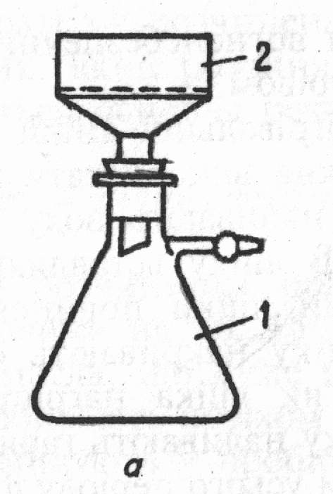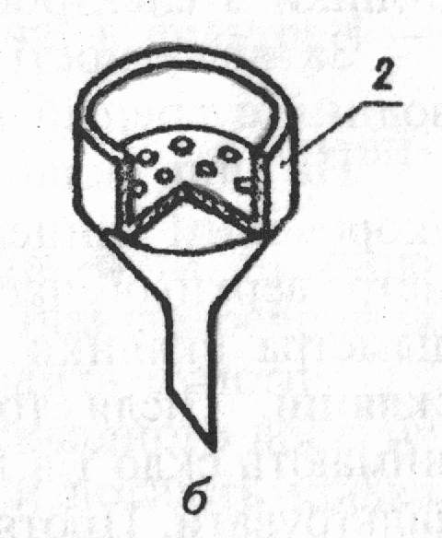
Рис. 19. Лабораторний нутч-фільтр: а – загальний вигляд; б – лійка у розрізі; 1 – колба з тубусом (колба Бунзена); 2 – лійка Бюхнера.
На дно лійки вкладають аркуш фільтрувального паперу, який за розмірами повинен точно збігатися з площиною дна лійки. Колба підключається до водоструменевого вакуум-насоса. Перед фільтруванням папір на дні лійки змочують розчинником чи водою і вмикають вакуум-насос.
При фільтруванні дуже дрібного осаду на дно лійки вкладають два-три паперових фільтри. Слід пильнувати, щоб фільтрат не заповнив колбу до рівня відростка, з’єднаного з водоструменевим насосом. Відсмоктування продовжують доти, доки не перестане капати рідина. Після цього вимикають насос, лійку виймають, фільтр разом з речовиною витрушують на фільтрувальний папір. Папір після підсушування відділяють від осаду.
При фільтруванні під вакуумом зручно користуватись масляним вакуум-насосом.

2.7. 3. Фільтрування при нагріванні

Якщо суспензія чи розчин мають велику в’язкість, їх фільтрують при нагріванні.
Щоб запобігти кристалізації сполук, розчинність яких зменшується при зниженні температури, гарячий розчин фільтрують теж при нагріванні. При цьому використовують спеціальну металеву лійку з водяним або електричним обігрівом.
В обігрівальну лійку вставляють скляну лійку з фільтром, і проводять фільтрацію під атмосферним тиском або з відсмоктуванням.
Для фільтрування вогненебезпечних розчинів найзручнішими є лійки з електропідігрівом.
За відсутності обігрівальної лійки для гарячого фільтрування водних суспензій можна використати простий пристрій.
На дно склянки наливають воду і занурюють у неї лійку з укороченим кінцем. В лійку вставляють паперовий фільтр. Діаметр верхньої частини лійки повинен бути трохи більший від діаметра склянки. Лійку накривають склом і нагрівають воду в склянці. Після того як лійка нагріється парою води, негайно знімають скло і в лійку наливають гарячу суспензію, яку потрібно фільтрувати. Протягом усього періоду фільтрування воду в склянці підтримують в стані слабкого кипіння.

2.8. Кристалізація

Цей процес використовується для розділення суміші твердих органічних сполук, а також для очистки від різних домішок. Методи кристалізації ґрунтуються на різній розчинності речовин у спеціально дібраних розчинниках. Різна розчинність речовин при різних температурах уможливлює дрібну кристалізацію, коли з одного і того самого розчину викристалізовують різні речовини. У цьому випадку при певній температурі розчин буде насиченим стосовно однієї і ненасиченим стосовно іншої речовини. Тому якщо одна з речовин при охолодженні буде випадати в осад, інша залишатиметься у розчині.
Очистка твердих речовин перекристалізацією є найефективнішою, але вона пов’язана з відносно великими втратами речовини у фільтраті.

2.8.1. Вибір розчинника

Правильний вибір розчинника має вирішальне значення для ефективного здійснення перекристалізації. Певні відомості про розчинність органічних сполук можна одержати із довідкової літератури.
Основні вимоги до розчинника:
а) значна різниця між розчинністю речовини в даному розчиннику на холоді та при нагріванні (зауважимо: чим менша розчинність речовини, яку очищують, на холоді, тим менші її витрати в процесі очистки);
б) розчинник повинен розчиняти при нагріванні тільки основну речовину. При гарячому фільтруванні на фільтрі залишаються домішки, в фільтрі –розчинена основна речовина. Інколи вибирають розчинник, який розчиняє домішки. У цьому випадку на фільтрі залишається основна речовина, в фільтраті – домішки;
в) розчинник повинен бути індиферентним як щодо речовини, так і щодо домішок;
г) температура кипіння розчинника повинна бути нижчої температури плавлення речовини на 10...15^{о} С, інакше речовина може виділитись у вигляді масла, що дуже шкодить очистці.
Остаточно розчинник добирають шляхом нескладного досліду: невелику пробу речовини вміщують у пробірку й додають декілька крапель розчинника. Якщо речовина розчиняється без нагрівання, такий розчинник не придатний. Непридатний для кристалізації й такий розчинник у якому речовина мало розчиняється при нагріванні, але не кристалізується при охолодженні насиченого розчину. Як розчинники при перекристалізації використовують воду, спирт, ацетон, толуол, хлороформ та ін. Інколи застосовують суміш розчинників, в одному з яких речовина розчиняється при нагріванні, але не кристалізується при охолодженні, а в іншому не розчиняється, але добре кристалізується при охолодженні.
На практиці з цією метою використовують такі суміші: вода й етиловий спирт, ефір і етиловий спирт, вода й льодяна оцтова кислота, вода й ацетон, петролейний ефір і ацетон, та ін. Речовини розчиняють у невеликій кількості розчинника (один із компонентів суміші) при нагріванні, а потім до гарячого розчину додають другий розчинник доти, доки не з’явиться слабке помутніння. При цьому виділяється чиста речовина.
Якщо розчини суспензії мають забарвлені домішки, які можуть надати забарвлення очищеній речовині, їх видаляють з розчину перед перекристалізацією за допомогою різних адсорбентів (активоване вугілля, оксиди алюмінію тощо).

2.8.2. Здійснення перекристалізації

Спочатку речовину вносять у колбу і додають розчинник у такій кількості, щоб він тільки покрив її. Потім, якщо використовується органічний розчинник, у колбу вставляють зворотний холодильник і нагрівають суміш до кипіння на киплячій водяній бані, окрім тих випадків, коли розчинник є високо киплячим. Через холодильник невеликими порціями додають розчинник до повного розчинення речовини при кипінні.
У разі використання у ролі розчинника води зворотній холодильник не потрібний.
Процедура одержання насиченого гарячого розчину така сама, як і при використанні органічних розчинників, за винятком того, що колбу можна нагрівати й на відкритому полум’ї.
Гарячий насичений розчин речовини, яку перекристалізують, негайно відфільтровують від домішок через лійку з обігрівом. На фільтрі залишаються домішки, а в фільтраті – розчинена очищена речовина. Фільтрат охолоджують під краном струменем холодної води або ставлять посуд з ним у холодну воду з льодом або снігом. У міру охолодження розчинника розчинність очищеної речовини в ньому зменшується, завдяки чому утворюється перенасичений розчин і випадають кристали основної речовини.
Слід пам’ятати, що при швидкому охолодженні одержують дрібні кристали, а при повільному – великі. Звичайно і великі й малі кристали утримують маточний розчин. Через це намагаються одержати кристали середнього розміру.
Для прискорення кристалізації речовин, які повільно кристалізуються навіть на холоді, у фільтрат додають кілька кристалів тієї самої чистої речовини або скляною паличкою труть по стінці склянки з фільтратом. В обох випадках утворюються центри кристалізації, що сприяє її процесу.
Іноді затравку можна вносити в вигляді кристалів іншої хімічної сполуки.
Кристали можуть не випасти і в разі, коли розчин має недостатню концентрацію, тоді треба випарити надлишок розчинника. Випарювання здійснюється з урахуванням токсичних, вогненебезпечних властивостей розчинника та основної речовини. Коли випадання кристалів припиняється, здійснюють фільтрацію з відсмоктуванням на лійці Бюхнера. Осад промивають, віджимають широким корком і переносять на фільтрувальний папір, а потім сушать. Сушити осад можна на повітрі при кімнатній температурі між аркушами фільтрувального паперу. Гігроскопічні речовини сушать в ексикаторах, стійкі до дії повітря й температури в сушильних шафах, температура яких повинна бути на 20...50 ^{о}С нижчою за температуру плавлення цієї речовини.
Перекристалізацією речовин, які містять домішки у вигляді смолистих речовин, слід проводити після видалення їх різними адсорбентами. Деякі з них можна видалити активованим вугіллям, яке додається у вигляді пилу в кількості 3–5% від маси речовини. Розчин перемішують, кип’ятять і фільтрують у гарячому стані через лійку з обігрівом. Іноді обробку активованим вугіллям доводиться повторювати. Слід пам’ятати, що при обробці активованим вугіллям при нагрівання деякі сполуки можуть окислюватися за рахунок кисню, що міститься в порах вугілля.
Деякі розчини речовин, наприклад, у гексані, бензолі, дихлоретані, чотирихлористому вуглецю знебарвлюють безводним алюмінію оксидом, фільтруючи через шар адсорбенту, вміщеного в лійку Бюхнера.

2.9. Екстракція

Екстракцією називають процес видалення одного або кількох компонентів із розчинів або з твердих речовин за допомогою вибіркових розчинників (екстрагентів). Процес ґрунтується на розчинності речовин у розчиннику або в двох різних розчинниках, які не змішуються між собою. Більшість твердих і рідких речовин розчинюються у кількох розчинниках. Наприклад, оцтова кислота дуже добре розчиняється у воді й у бензолі, який практично не розчинний у воді. Якщо до водного розчину оцтової кислоти додати бензол, кислота перейде в бензол. Повторюючи цю операцію кілька разів, можна видалити з води майже всю оцтову кислоту.
Якщо розчинники змішуються між собою, а певна речовина розчиняється тільки в одному з них, при додаванні в розчин другого розчинника речовина випадає. Наприклад, скипидар розчиняється у спирті і не розчиняється у воді, спирт же змішується з водою у будь-яких співвідношеннях. Якщо ж у спиртовий розчин скипидару додати воду, скипидар виділяється у вигляді тонкої емульсії.
Із суміші кількох речовин також можна добути одну з них, дібравши розчинник, який розчиняє тільки цю речовину і не розчиняє інші.
Залежно від природи розчинника розрізняють екстракцію: а) водою чи водним розчином; б) органічними розчинниками. Залежно від властивостей речовини, яка екстрагується, застосовують холодний або гарячий розчинник.

2.9.1. Екстрагування водних розчинів

У лабораторії органічної хімії найбільше значення має екстракція речовини із водного розчину органічними розчинниками. При цьому розчинник повинен задовольняти певні вимоги.
Розчинник для екстрагування і розчин повинні значно відрізнятися за густиною; розчинність у ньому речовини, яку видаляють, має бути значно вища, ніж у розчині; розчинник повинен мати невелику температуру кипіння; при виділенні чистої речовини вона може легко відганятись при невисокій температурі. Як екстрагенти у цьому випадку застосовують дихлоретан, бензол, діетиловий ефір, хлороформ, етилацетат...
Згідно з законом розподілу речовини між двома рідкими фазами відношення концентрації розчиненої речовини в двох рівноважних рідких станах є постійним і називається коефіцієнтом розподілу К. С_{а}/С_{b}=K
При малих значеннях К треба проводити багатократну повторну екстракцію свіжим розчинником. Екстрагування речовин найчастіше здійснюють у товстостінній ділильній лійці, попередньо змазавши кран і корок лійки спеціальним мастилом, гліцерином. Потім лійку заповнюють розчином і екстрагентом так, щоб загальна кількість рідини була не більше за 2/3–1/3 об’єму лійки. Об’єм розчинника повинен дорівнювати приблизно 1/5 об’єму розчину. Лійку закорковують. Притримуючи руками корок і кран, обережно струшують лійку, перевертаючи вгору і вниз у продовж 15 хв. Потім лійку перевертають корком донизу і відкривають кран для вирівнювання надмірного тиску. Після цього її знов струшують у горизонтальному положенні. Цю операцію проводять доти, поки при відкриванні крану не буде характерного шипіння, яке з’являється тоді, коли простір над рідиною насичений парою розчинника.
Лійку закріплюють у штативі й рідину нижнього шару після розшарування спускають в колбу через кран при відкритому тубусі, а верхній шар виливають через тубус в іншу колбу.
У верхній шар найчастіше переходять органічні сполуки, а в нижній –неорганічні солі, кислоти, основи. Якщо важко визначити, який з шарів водний, а який – органічний, тоді краплю кожного із шарів додають у пробірку з водою і визначають, у якій пробірці проходять змішування.
Коли при екстрагуванні утворилася емульсія, її можна зруйнувати, додаючи аміловий спирт або насичуючи водний розчин хлористим натрієм. Емульсія руйнується і при тривалому відстоюванні.
Згідно з законом розподілу при однократному екстрагуванні виділення речовини не буде повним, тому прийом слід повторити 3–4 рази.
Одержані після екстракції розчини висушують твердими речовинами, які поглинають воду, а потім відганяють розчинник. Практично більшість органічних речовин висушується сульфатом магнію і натрію, вуглеводні, галоген похідні, ефіри – хлоридом кальцію, аміни – гідрооксидом натрію і калію.

2.9.2. Екстракція твердих речовин

Із суміші твердих речовин потрібну сполуку можна видалити, прокип’ятивши суміш з відповідним розчинником у колбі зі зворотнім холодильником.
Для видалення важкорозчинної речовини використовується екстрактор неперервної дії – апарат Сокслета (рис. 20), де речовина повільно покривається розчинником, який стікає зі зворотного холодильника, а витяжка зливається назад до колби за допомогою вузької сифонної трубки. Апарати Сокслета виготовляють у різних модифікаціях.
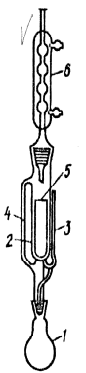
Рис. 20. Апарат для екстракції (Сокслета): 1 – колба; 2 – насадка типу НЕТ; 3 т– трубка для стоку екстракту; 4 – паровивідна трубка; 5 – гільза; 6 – холодильник.
Приклад 1 (Екстракція)
Визначити ступінь зниження концентрації у водній фазі на оду екстракцію при струшуванні 50 мл розчину 0,5 М FeCl₃ з 5 мл діетилового ефіру, якщо коефіцієнт розподілу FeCl₃ в системі ефір-вода в цих умовах складає 17,6. Порахуйте число послідовних екстракцій, необхідних для доведення Fe³+ в водній фазі до 5·10-³моль/л.
Розв’язання
Ступінь виділення R і зниження концентрації FeCl₃ у водній фазі за одну екстракцію (с₁) вирахуємо за формулами:
$$R=\frac{D}{D+{V_{в}}/{V_{o}}}$$
І $С_{1}=С_{0}\frac{V_{в}}{V_{в}+V_{\text{екс}}D}$
Підставляємо дані умови в формули
$$\begin{aligned}R=\frac{\text{17},6}{\text{17},6+\frac{\text{50}}{5}}⋅\text{100}\text{\%}=\text{63},8\text{\%}≈\text{64}\text{\%} \\ C_{1}=0,5\frac{\text{50}}{\text{50}+5⋅\text{17},6}=0,\text{18}{\text{моль}}/л\end{aligned}$$
Число екстракцій м, необхідне для зниження концентрації Fe³+ до 5 ·10⁻³ моль/л, визначаємо за рівнянням:
$\begin{aligned}м=\frac{\text{lg}c_{\text{нач}}−\text{lg}c_{\text{кон}}}{\text{lg}(V_{в}+V_{\text{екс}}D)−\text{lg}V_{в}} \\ м=\frac{\text{lg}0,5−\text{lg}(5⋅{\text{10}}^{−3})}{\text{lg}(\text{50}+5⋅\text{17},6)−\text{lg}\text{50}}=\frac{2,6}{0,\text{44}}=5,9≈6\text{ екстракцій}\end{aligned}$

 Задачі для самостійного вирішення
1. Визначить ступінь видалення пікринової кислоти з водного 0,05 М розчину при трьохразовій екстракції бензолом при r=V_{бенз}/V_{вод}= 1:10. Коефіцієнт розподілу пікринової кислоти в системі бензол – вода складає 35. Яка кінцева концентрація пікринової кислоти у водному розчині?
2. Чи можна добитись 99%-го виділення речовини з константою розподілу 20 в результаті а) одноразової обробки 100 мл водного розчину цієї речовини 25 мл бензолу; б) трьохразова така ж обробка?
3. Визначте ступінь виділення R₁ і R₂, а також кінцеву концентрацію у водній фазі нікелю диметилоксимату з 100 мл водного розчину при рН 8,0 і 2-разовому струшуванні з 2 мл хлороформу, якщо коефіцієнт розподілу D=410, а початкова концентрація 0,1 моль/л.
4. Визначте степінь вилучення R₁ олова (IV) купферонату і кінцеву концентрацію у водній фазі при рН 2 з 10 мл водного розчину при 1-разовому струшуванні з 2 мл бензолу, якщо коефіцієнт розподілу D=350, а початкова концентрація 0,2 моль/л.
5. Визначте ступінь вилучення і зниження концентрації у водній фазі за 1 екстракцію і число послідовних екстракцій, необхідних для зниження концентрації алюмінію (ІІІ) хлориду (АlCl₃ )струшуванням з 2 мл ацетил ацетону при рН 2,0, а коефіцієнт розподілу складає 23.

2.9. Сублімація

У препаративній хімії сублімацією називають випаровування твердої речовини з наступною конденсацією пари в твердий стан, минувши рідкий; процес проходить за температури нижчої від температури плавлення.
Температурою сублімації називають температуру, при якій тиск пари над твердою речовиною дорівнює зовнішньому тиску.
Швидкість сублімації прямо пропорційна тиску пари речовини при давній температурі й обернено пропорційна зовнішньому тиску в приладі.
Сублімація – досить повільний процес. Чим менша різниця між зовнішнім тиском і тиском пари, тим більша швидкість сублімації.
При підвищені температури збільшується тиск пари над речовиною, отже і швидкість сублімації. Але цей спосіб збільшення швидкості сублімації, щоб уникнути розкладу речовини, використовується обмежено.
Другим способом збільшення швидкості сублімації, який ґрунтується на видаленні пари від поверхні речовини, є застосування вакууму. Гарний результат можна одержати вже при тиску 12...15 мм рт. ст., тобто навіть при використанні вакумного насоса.
Швидкість сублімації, як при будь-якому випарюванні, прямо пропорційна поверхні випарюваної речовини, тому останню потрібно, добре подрібнювати.
Сублімація зручна тоді, коли випаровується лише основний продукт. Не всі речовини здатні сублімуватися. Сублімацію використовують для очистки хінонів, багатоядерних вуглеводнів, ароматичних кислот. Цей метод зручний тим, що можна очистити речовину майже без витрат (вихід чистого продукту – 98–99%), що дуже важливо при роботі з малими кількостями, наприклад, меншими від 0,1г.
Сублімацію можна здійснювати в фарфоровій чашці, яку накривають паперовим фільтром з невеликими отворами для того, щоб сублімат не падав назад на речовину. Потім чашку прикривають конічною лійкою (рис. 21). Кінчик лійки нещільно закривають ватою.

Лійку охолоджують мокрим фільтрувальним папером. Нагрівати чашку треба повільно і на невеликому полум’ї. Розбирати пристрій можна після його охолодження до кімнатної температури.
Сублімацію невеликої кількості речовини здійснюють на годинниковому склі, на яке кладуть фільтрувальний папір зворотом, і зверху накривають іншим склом. Скло вміщують у невелику пісочну баню. Верхнє скло охолоджують мокрим фільтрувальним папером.

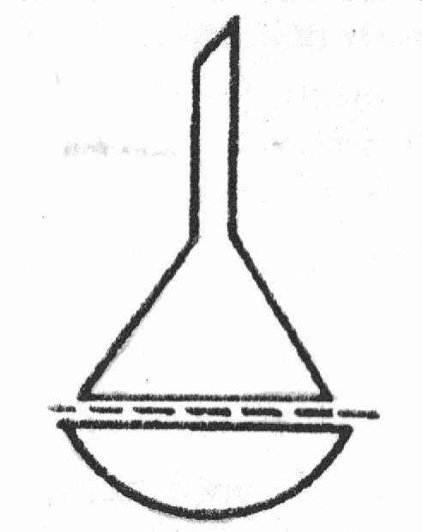

Рис. 21. Прилад для сублімації при атмосферному тиску.

2.10. Перегонка

Перегонка широко застосовується для очистки і розділення суміші речовин, які мають різні температури кипіння. Вона може бути використана лише тоді, коли речовина, яку переганяють, досить стійка до нагрівання і практично не розкладається при температурі кипіння.
Перегонка являє собою процес, який включає часткове випаровування суміші та наступну конденсацію утвореної пари. В результаті конденсації пари одержують рідину, склад якої відрізняється від складу вихідної суміші. Шляхом перегонки розділяють суміш рідин, усі компоненти яких леткі, тобто мають визначений, хоч і різний тиск пари. Розділення перегонкою ґрунтується на різній леткості компонентів суміші за однієї і тієї самої температурі, а тому при перегонці усі компоненти суміші переходять у пароподібний стан у кількостях пропорційних їх леткості. Тобто парова фаза завжди містить більшу кількість низько киплячого компонента, ніж рідка їх суміш.
При випарюванні встановлюється рівновага між рідиною і парою і відповідний тиск пари. Значення цього тиску залежить від природи рідини і температури, причому з підвищенням температури тиск пари над рідиною підвищується. Деякі сполуки в певних співвідношеннях утворюють суміші, при перегонці яких склад пари не відрізняється від складу рідини, тобто ці суміші киплять при однаковій температурі. В цьому випадку речовини стають нероздільними. Такі суміші називають азеотропними.
Існує два способи перегонки – проста перегонка і ректифікація.
За умовами проведення розрізняють три види простої перегонки: при атмосферному тиску, у вакуумі, та з водяною парою.

2.10.1. Проста перегонка при атмосферному тиску

Якщо нагрівання не супроводжується розкладом речовини, або якщо рідина, яку переганяють, має не дуже високу температуру кипіння, для очистки використовують перегонку при атмосферному тиску. Цей спосіб перегонки доцільно застосовувати для рідин з температурою кипіння від 40–50 ^{о}С переганяють ся зі значними втратами.
Проста перегонка застосовується в тому випадку, коли різниця в температурах кипіння суміші, яку переганяють не менше як 40 ^{о}С.
Найпростіший прилад для перегонки складається з колби Вюрца, термометра, низхідного холодильника і алонжа.
Колбу Вюрца вибирають таких розмірів, щоб рідина займала в ній 2/3 об’єму. Колбу закріплюють у штативі й приєднують до холодильника, який теж закріплений у штативі. Водяні холодильники використовуються при перегонці рідин з температурою кипіння нижче 120...130 ^{о}С, а при перегонці речовин з температурою кипіння 130...160 ^{о}С охолодження здійснюють непроточною водою або в холодильнику без води.
Рідини, що киплять при температурах понад 160^{о} С, переганяють з повітряним (за призначенням – низхідним, або прямим) холодильником.
Термометр, який показує температуру пари рідини, яку переганяють, вставляють у колбу так, щоб кулька з ртуттю була розташована на 0,5 см нижче отвору відвідної трубки для забезпечення омивання кульки. Коли весь пристрій зібрано, перевіряють правильність його складання: чи добре дібрані корки та чи вертикально стоїть термометр, чи сполучається пристрій з атмосферою (щоб не стався вибух).
У колбу наливають рідину, що підлягає перегонці, кладуть кипілки й закривають горловину корком з термометром. Підставляють приймач для дистиляту і починають нагрівання.
При перегонці не допускається бурхливе кипіння для відвернення потрапляння робочої речовини у відвідну трубку і забруднення дистиляту.
При роботі пристрою з водяним холодильником треба постійно стежити за напором води в ньому: слабкий напір води або відсутність її в холодильнику може призвести до виходу пари в атмосферу, отруєння повітря і тим самим створити токсичну й вогненебезпечну обстановку. Речовину не можна відганяти повністю. Перегонку припиняють, коли в перегінній колбі залишається 1–2 мл рідини.
Горючі, легкозаймисті рідини, такі як діетиловий ефір, переганяють на водяній бані, попередньо нагрітій на електричній плитці з закритим елементом. Горючі рідини з температурою кипіння понад 100^{о} С можна нагрівати на електроплитках.

2.10.2 Дрібна (фракційна) перегонка

В основі всякої дрібної перегонки лежить закон фазової рівноваги в системі рідина-пара, відкритий Д. П. Коноваловим: пара збагачена тим компонентом, додавання якого до рідини знижує температуру її кипіння.
Дрібною перегонкою називають такий її спосіб, при якому із суміші рідин з різними температурами кипіння виділяють окремі компоненти.
Практично існує два основних типи дрібної перегонки:
а) послідовна багатократна дрібна перегонка;
б) точна дрібна перегонка в одну операцію (ректифікація).
При багатократній дрібній перегонці відбирають кілька фракцій в попередньо визначених температурних інтервалах або в інтервалах температур, які визначають за змінами швидкості перегонки. Потім від першої фракції відганяють одну або дві фракції; перегонку ведуть доти, поки температура пари не досягне значення, яке спостерігали при початковій перегонці цієї фракції.
До залишку додають другу фракцію і продовжують перегонку попереднім способом. Такі прийоми перегонки проводять кілька разів, відбираючи фракції в попередньо обраних інтервалах температур або зважаючи межи кипіння основних фракцій.
При дрібних перегонках користуються дефлегматорами, що дає можливість підвищити ефективність розділення сумішей і, як наслідок, зменшити число перегонок. Певний тип дефлегматора вибирають з урахуванням властивостей рідин, які утворюють суміш. Дефлегматор закривають корком з термометром. Конструкція дефлегматорів забезпечує охолодження зовнішнім повітрям частини високо киплячих парів, які стікають назад до колби. Низкокиплячі пари надходять у холодильник, а звідти у вигляді конденсату – в приймач.
Стікаюча назад в колбу рідина називається флегмою, а відношення кількості конденсату, що повертається до перегінної колби, до кількості одержаного дистиляту в одиницю часу, називається флегмовим числом.
Флегмове число характеризує розділення суміші на компоненти та швидкість перегонки. Наприклад, якщо флегмове число велике, розділення суміші буде тим повніше, чим менша швидкість перегонки.

2.11. Ректифікація

Розділити або очистити рідини з досить близькими температурами кипіння можна методом ректифікації. Це процес розділення гомогенних сумішей летких речовин в одному приладі (ректифікаційній колонці) шляхом створення послідовного ряду фазових рівноваг між стікаючою назад флегмою і парою, яка піднімається вгору в умовах відомого температурного градієнту за всією довжиною колонки.
За рахунок багатократного повторення процесів випарювання і конденсації пари збагачується легко киплячими компонентом, а в перегонку колбу разом з флегмою стікає висококиплячий компонент.
Звичайні лабораторні колонки для ректифікації дозволяють розділити рідини з різницею температури кипіння не менше 10 ^{о} С.
Ректифікаційна колонка повинна бути термоізольованою, щоб процеси в ній відбувалися в умовах, близьких до адіабатичних. При значному відхиленні від таких умов, а саме, при перегріванні або охолодженні стінок колонки, правильна робота колонки буде порушена і ефективність її набагато знижена. Інколи ізоляцію поєднують із зовнішнім обігрівом.
Ефективна робота ректифікаційної колонки можлива, по-перше, при забезпеченні тісного контакту пари з рідиною і, по-друге, при достатній кількості флегми, яка надходить на зрошення. Для створення зазначених умов колонки заповнюють насадками (скляні чи порцелянові кільця, обрізки скляних трубок...), а колонку з’єднують з конденсатором. Роль конденсатора з частковою конденсацією пари може виконувати звичайний дефлегматор.

2.11.1. Перегонка з водяною парою

Перегонка з водяною парою застосовується для виділення і очистки нерозчинних і малорозчинних речовин, що розкладаються при звичайній перегонці. Це найефективніший метод очистки від смолистих домішок, а також природних масел і смол на фракції.
Перегонку з водяною парою можна застосовувати також для розділення суміші високо киплячих речовин, із яких тільки одна відганяється парою (наприклад, природні смоли і масла, які мають леткі і не леткі з парою фракції).
Відповідно до закону Дальтона сумарний тиск пари Р є сумою парціальних тисків пари води Р_{в} та нерозчинної у воді речовини Р_{а}.
Р=Р_{в}+Р_{а}
Отже Р_{в}=Р – Р_{а}<P.
Температура кипіння такої суміші при атмосферному тиску завжди буде нижчою за 100^{о} С, тобто цей спосіб дозволяє переганяти при атмосферному тиску високо киплячі речовини, один із компонентів яких нестійкий при температурі понад 100^{о} С. На практиці в колбу с сумішшю води і речовини, яку очищують, спрямовують водяну пару, під дією якої утворюється пара, у складі якої є пара речовини, яку очищують. Ця змішана пара спрямовується в низхідний холодильник, де конденсується, в результаті чого утворюється суміш двох нерозчинних одна в одній речовин, які потім розділяють відомими методами.
Установка для перегонки з водяною парою зображена на рис. 23.
Як пароутворювач можна використати колбу Кляйзена з глибоко встановленою трубкою, а найкраще – металевий паровик, обладнаний запобіжною і водомірною трубками. Пароутворювач заповнюють водою на 2/3 об’єму. Перегінну колбу закріплюють похило, щоб бризки через паровивідну трубку не потрапляли в холодильник.
Речовину для очищення вміщують з невеликою кількістю води в перегінну колбу, яку щільно закривають гумовою пробкою з двома трубками: одна з них через трійник з’єднана з пароутворювачем, а друга – з холодильником.
Коли вода в паровику закипить, трійник закривають за допомогою гвинтового затискача, і пара надходить у перегінну колбу. Щоб пара води не конденсувалася затвердіння конденсату в холодильник, припиняють подачу охолоджувальної води.
Після розплавлення затверділої речовини включають воду в холодильник: дуже обережно, щоб холодильник не лопнув через різкий перепад температур.
Перегонку припиняють, коли почне переганяти ся чиста вода. Відкривають затискач на трійнику і припиняють нагрівання пароутворювача.

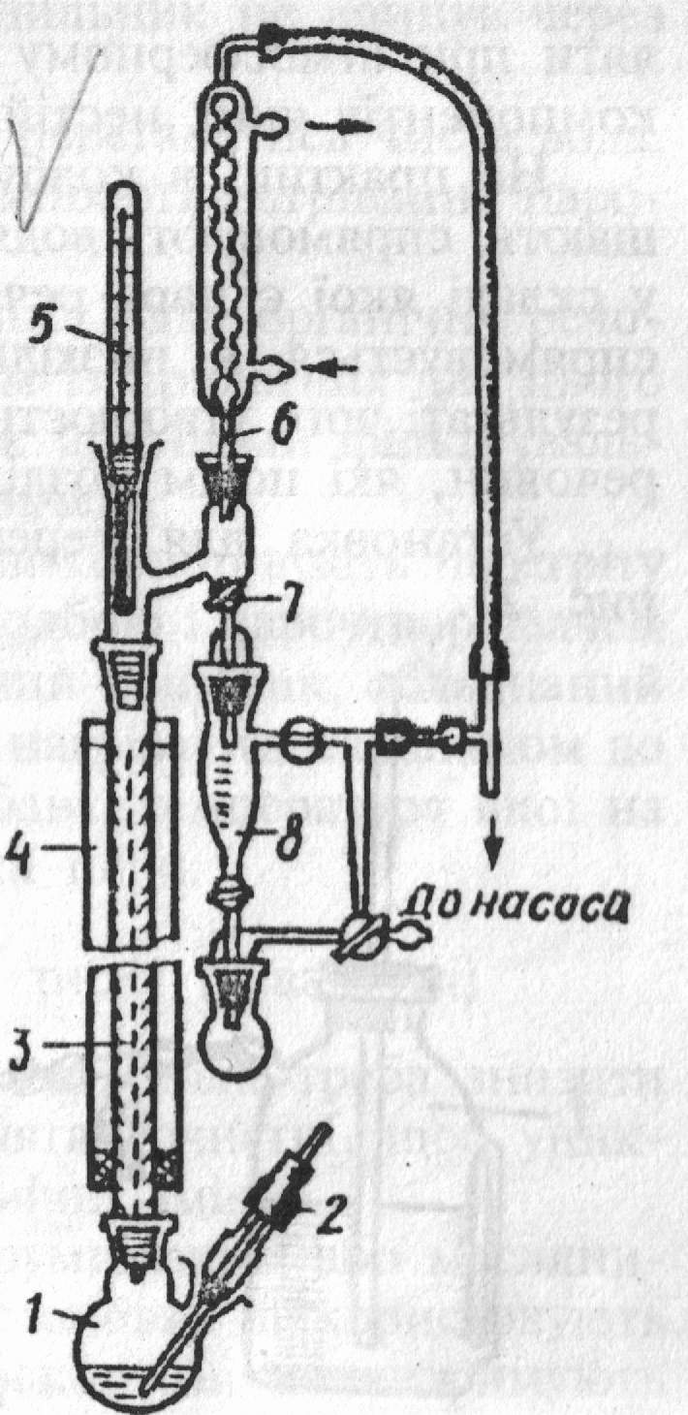 | 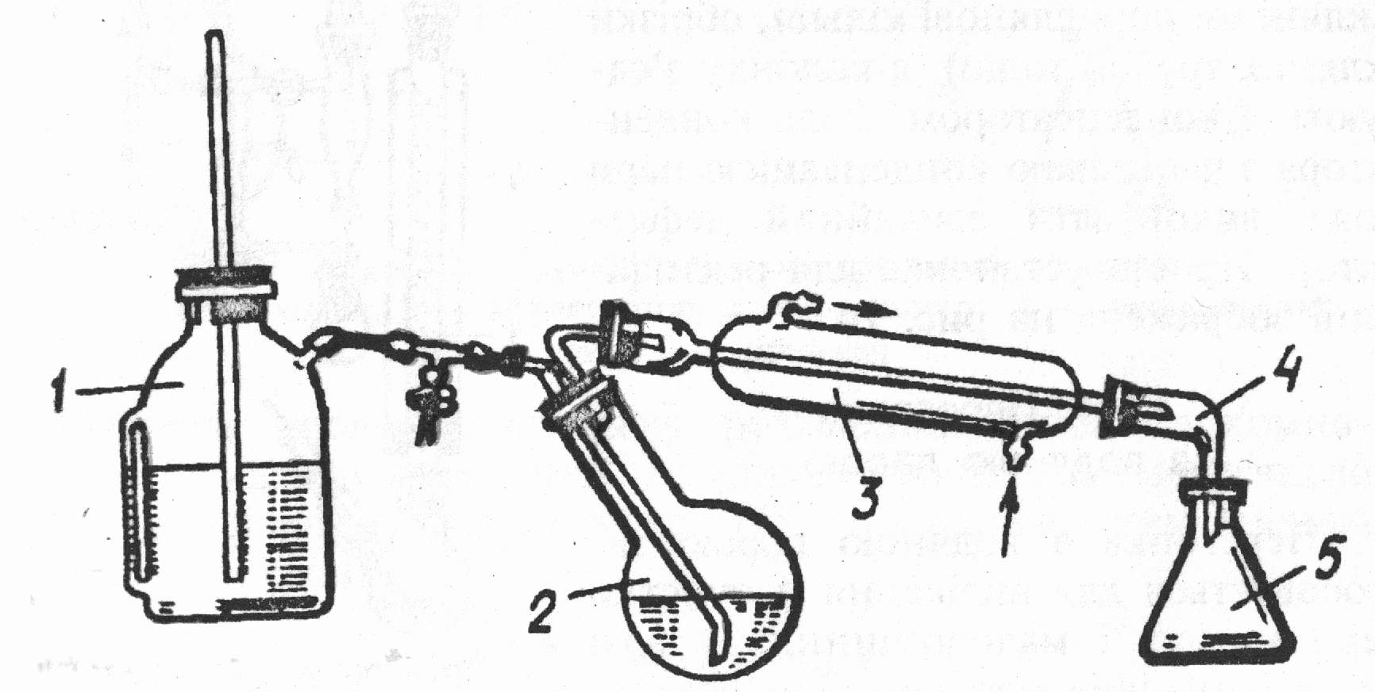
Рис. 22. Установка для ректифікації: 1 – колба; 2 - капіляр; 3 – колонка; 4 – ізоляція; 5 – Термометр; 6 – конденсатор (головка): 7 – кран для регулювання співвідношення між кількістю флегми і конденсату; 8 – приймач. | Рис. 23 Прилад для перегонки з водяною парою: 1 – пароутворювач; 2 – перегінна колба; 3 – холодильник; 4 – алонж; 5 – приймач.

Дистилят розділяють у ділильній лійці. Рідку органічну речовину висушують від залишків води одним з придатних для цього осушувачів. Тверду речовину сушать між аркушами фільтрувального паперу або в ексикаторі з висушувачем.
При перегонці мало летких речовин використовують перегріту водяну пару, для чого між перегінною колбою і пароутворювачем ставлять пароперегрівач, мідний змійовик, обладнаний гільзою для термометра. Пароперегрівач нагрівають пальником до необхідної температури, а колби – на бані, температура якої на 10– 15^{о} С вища за температуру перегрітої пари.

2.11.2. Перегонка при зниженому тиску (у вакуумі)

Перегонку у вакуумі застосовують тоді, коли треба знизити температуру кипіння речовини, що підлягає очистці, щоб уникнути її розкладу або відвернути інші хімічні зміни.
Зниження тиску досягається водоструминними або масляними насосами. Для складання вакуум-установки використовують тільки кругло донні колби, оскільки плоскодонні не витримують зовнішнього тиску. У вигляді перегонних колб найчастіше використовують колби Кляйзена. Інколи, особливо при розгонці рідин, застосовують колби з дефлегматорами.
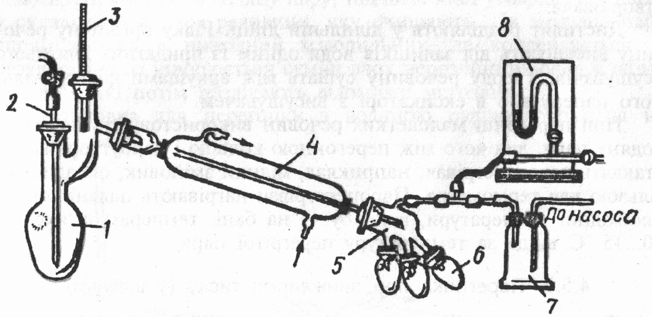
Рис. 24. Прилад для перегонки в вакуумі: 1 – перегінна колба; 2 – капіляр; 3 – термометр; 4 – холодильник; 5 – алонж; 6 – приймач; 7 – запобіжна склянка; 8 – манометр.
Перегінну колбу оснащують термометром і капіляром, виготовленим із товстостінної скляної трубки. Через капіляр надходить повітря або інший інертний газ, що сприяє рівномірному кипінню рідини, без поштовхів і перекидання в холодильник. Якщо капіляр не досить тонкий, на нього надягають невеликий кусок гумової трубки з затискачем.
Для охолодження пари рідини, яка кипить до температури 130^{о} С, використовують водяні холодильники, а вище 130^{о} С – повітряні.
Між приладом і насосом необхідно ставити запобіжну склянку, щоб уникнути засмоктування води з насосу в прилад або в манометр. Як приймач при перегонці без фракціонування можна використовувати колбу Вюрца. Для відбору в процесі вакуум-перегонки окремих фракцій служать різні види алонжів. Найуживанішими й водночас найпростішими є так звані «павуки».
Усі частини приладу з’єднують між собою за допомогою гумових пробок або шліфів і товстостінних гумових трубок. Пробки й трубки перед збиранням злегка змащують гліцерином чи вазеліном. Включати в роботу вакуум-установку можна тільки після перевірки її на герметичність. Для цього на відвід «павука» натягують гумовий шланг від насоса, вмикають насос, потім перекривають шляхи сполучення приладу з атмосферою. Після цього відкривають кран біля манометра і перевіряють тиск, який встановився в системі. Вмикають насос у зворотному порядку.
Після перевірки приладу колбу наповнюють на 2/3 об’єму робочою рідиною через горловину, призначену для термометру. Потім вмикають насос і після встановлення необхідного тиску починають нагрівати колбу на вибраній для цього бані. Вакуум-перегонку здійснюють з швидкістю 2 – 3 краплі в секунду, регулюючі нагрівання.
Окремі фракції відбирають, міняючи приймач поворотом «павука». При відборі нової фракції кран біля манометра відкривають і перевіряють залишковий тиск за різницею рівнів ртуті в обох колінах манометра.
Після закінчення перегонки нагрівання припиняють, дають установці холонути і тільки потім вирівнюють у ній тиск.
Впускають повітря в систему так само, як і при перевірці на герметичність.

Лабораторна робота № 2

Кристалізація.

Мета роботи: оволодіти навивками проведення кристалізації і визначити основні закономірності.

 Контрольні запитання і задачі.
1. Які розчини називають розбавленими, концентрованими, насиченими, перенасиченими. В стакані знаходяться насичений, перенасичений і ненасичений розчини однієї і тієї ж речовини. Як встановити, в якому стакані знаходишся той чи інший розчин.
2. Насичений при Т=60^{о} С розчин солі масою 20 кг був охолоджений снігом. Яка маса перекристалізованої солі була отримана, якщо при 60^{о} С розчинність солі 110, а при 0^{о} С – 13,1. Обчисліть вихід продукту в %.
3. Яку масу води треба взяти при перекристалізації хлориду калію масою 50 г і яку масу солі одержимо після перекристалізації, якщо розчинення проводити за температури 90^{о} С, а фільтрацію – за 10^{о} С.
4. Яку масу мідного купоросу, який містить 5% домішок і яку масу треба взяти для одержання насиченого при 80^{о} С розчину, щоб в результаті охолодження до 10^{о} С отримати 30 г перекристалізованої солі, враховуючі, що процес буде проведений без втрат. (Розчинність солі при вказаних температурах взяти в таблиці).
5. Розгляньте таблицю, в якій показана розчинність солей в залежності від температури і вкажіть ті солі, для яких очистка перекристалізацією особливо ефективна. Для двох вибраних солей намалюйте графік залежності розчинності від температури.

Прилади і реактиви: електрична плитка, струшувач, хімічні стакани на 50, 100мл, фільтрувальний папір, мідний купорос, мірний циліндр, дистильована вода.

Хід роботи.
Дослід 1. Перекристалізація сульфату купруму(ІІ).
1. На технохімічних терезах зважте близько 1г CuSO₄·5H₂O і висипте його в хім. Стакан ємністю 50мл.
2. За таблицею розчинності обчисліть кількість води, необхідної для одержання насиченого розчину купруму при 100^{о}С.
3. Мірним циліндром відміряти об’єм води на 2– 3мл більше обчисленого і вилити в стакан з сульфатом купруму.
4. Стакан з розчином поставити на кільце штатива на азбестову сітку і нагрівати до повного розчинення солі. Під час нагрівання перемішувати скляною паличкою.
5. Приготувати лійку для гарячої фільтрації.
6. Нагріти до кипіння розчин й профільтрувати гарячим, зливаючи його невеликими порціями по палочці в приготовану лійку для гарячої фільтрації.
7. Одержаний фільтрат в стакані охолодити до кімнатної температури і весь час перемішувати скляною паличкою, а потім поставити в холодну воду до повного охолодження.
8. Одержані кристали відфільтрувати на лійці Бюхнера. На дно лійки покласти фільтр, змочений дистильованою водою, і приєднати прилад до вакмного насосу, перенести перекристалізовану сіль разом з розчином у лійку Бюхнера.
9. Закінчивши фільтрацію, від’єднати прилад від насосу, витягнути з колби лійку і перевернути на підготований фільтрувальний папір. Забрати фільтр з кристалів і висушити їх між листами фільтрувального паперу до повного виділення вологи.
10. В лабораторному журналі описати виконану роботу, записати розрахунки, замалювати прилад, зробити висновок.

Лабораторна робота № 3

Сублімація.

Мета роботи: оволодіти навичками очищення речовин – сублімація і ознайомитись з областю використання цього методу.

 Контрольні запитання.
1. Дати визначення сублімації.
2. Які речовини можуть бути очищеної за допомогою сублімації.
3. Яку температуру вважають точкою сублімації.

Прилади і реактиви: бензойна кислота, фарфорова чашка, лійка, електрична плитка, електронні терези.

Хід роботи.
1. Зібрати прилад для проведення сублімації, який складається з фарфорової чашки, фільтрувального паперу і перевернутої на нього скляної лійки. Діаметр лійки повинен бути трохи меншим за діаметр чашки.
2. Зважити на технохімічних терезах 0,3 г забрудненої бензойної кислоти і помістити її на дно фарфорової чашки.
3. Трубку лійки нещільно закривають ватою.
4. Щоб сублімат не потрапив знов в чашку, її накривають круглим паперовим фільтром, в якому в деяких місцях зроблені дірки.
5. Нагрівають речовину дуже повільно, щоб запобігти розкладанню.
6. Описати виконану роботу. Замалювати прилад. Зробити висновок про те, які речовини можуть бути очищені за допомогою сублімації.

Лабораторна робота № 4

Екстракція.

Мета роботи: оволодіти методом виділення і очищення речовин – екстракцією. Ознайомитись з різними видами екстракції.

 Контрольні запитання.
1. Дати визначення екстракції. Які види екстракції ви знаєте?
2. Яким законом визначається розподіл речовин (розчинних) між двома рідкими фазами?
3. В якому випадку використовують екстрактор Сокслета?
4. Які фактори необхідно враховувати при виборі розчинника?
5. В чому перевага безперервної екстракції?

Прилади і реактиви: круглодонна колба на 200мл, екстрактор Сокслета, піщана баня, насіння соняшника, чотирьоххлористий вуглець, фільтрувальний папір, ножиці.

Хід роботи.
1. Зібрати прилад для безперервної екстракції.
2. Очищене насіння помістити в гільзу з фільтрувального паперу.
3. Помістити гільзу в екстрактор Сокслета.
4. Круглодонну колбу на 2/3 заповнити чотирьоххлористим вуглецем і нагрівати на піщаній бані до кипіння. Розчинник, конденсуючись в насадці екстрактора, екстрагує речовини з гільзи і наповнює насадку до рівня бокової сифонної трубки. Після цього розчинник перетікає назад в колбу.
5. Замалювати прилад. Описати спостереження і зробити висновок про переваги неперервної екстракції порівняно з іншими методами.

